附件1

企业有关素材

一、企业基本情况

中国广核集团（简称“中广核”）是中国最大的核电运营商、全球最大的核电建造商，此外在新能源、核燃料、核技术应用、节能技术服务等领域也取得了良好发展。

十二五期间，中广核按照支撑集团可持续发展的战略定位构建了完整的科技创新体系，在华龙一号、和睦系统、核燃料组件、小型反应堆等方面取得了一批国内外领先的创新成果，并在此基础上逐步形成了核电领域工程、运营、科研相互依存的科技创新格局。

二、重点展品简要介绍

（一）展品名称：华龙一号

华龙一号（HPR1000）由中广核与中核集团联手研发，立足国内近30年来核电站设计、建设和运营所积累的宝贵经验、技术和人才优势，具备完全自主知识产权、当前国际核电市场接受度较高的三代核电站机型之一，实现了我国核电从“自主制造”向“自主创造”的跨越。目前，华龙一号已实现国外出口、落地英国，将应用在英国布拉德韦尔B项目，该项目由中广核主导。

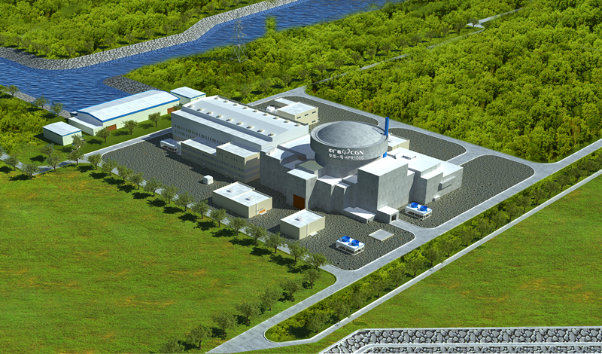

（二）展品名称：和睦系统

中广核自主研发的通用核级DCS平台“和睦系统”（FirmSys），是应用于核电站的安全级仪控系统，攻破了十余项关键技术，填补了国内空白，成功打破国外垄断，实现了我国核电数字化仪控装备的100%自主化和国产化，是全球第五个通过国际原子能机构独立工程评审的核级DCS平台，也标志着中广核成为全球少数几家掌握核级DCS核心技术和实际供货业绩的厂商之一。

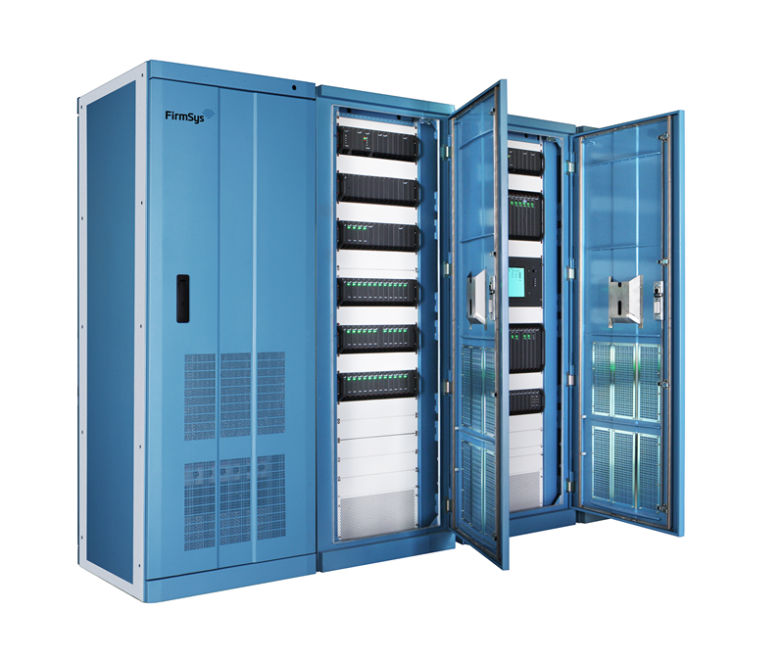

附件2

企业两院院士信息表（中广核）

|  |  |  |  |  |  |  |  |  |  |
| --- | --- | --- | --- | --- | --- | --- | --- | --- | --- |
| 姓名 | 出生  年月 | 当选时间 | 所属学部 | 现任职务 | 主要研究领域 | 工作经历  （时间、单位、职务职称、期间所做主要贡献） | 主要成果简介（200字左右） | 所获主要奖励 | 主要代表文章和专利 |
| **徐大懋** | 1935.10.17 | 1997年当选中国工程院院士 | 能源与矿业工程学部 | 中国广核集团有限公司科技委名誉主任 | 热力涡轮机  热能工程 | 1961-02--1991-07  哈尔滨气轮机厂  总工程师  1991-08--1999-04  哈尔滨电站设备集团公司  执行董事、科技委主任、院士  1999-05--至今  中国广核集团有限公司  科技委主任、名誉主任 | 长期致力于热力涡轮机和热能工程的设计与研究。提出了一系列新的设计概念和方法；开发了两排汽20万千瓦汽轮机，并出口巴基斯坦、孟加拉等国；引进型300MW和600MW汽轮机的国产化和优化过程中，解决了600MW汽机因推力过大而不能满发的难题，纠正了外商的计算方法，优化后机组性能超过了引进技术。80年代初主持开发了汽轮机长叶片系列，采用了国际首创的半刚性叶片，具有高效、安全和重量轻的优点，运行最长者已达15年。90年代初，提出了改善汽轮机效率以降低发电煤耗的研究课题。在核电汽轮机制造过程中，处理了若干重大技术和质量问题。系统论述了核电汽轮机的设计特点和系统优化。组织研究与系统优化有关的科研课题。参加了发展核电战略问题的论证，对中国能源的可持续发展以及核电在中国能源中的重要地位进行了分析和研究。 | 1、210MW二排汽汽轮机开发。获国家科技进步二等奖（1988），机电部科技进步一等奖（1987），国家质量金质奖。本人为主要完成者，排名第一。  2、600MW汽轮机国产化。获国务院重大技术装备一等奖（单位奖），本人为总工，并被评为国家“七五”科技攻关先进个人。  3、600MW机组轴向推力平衡。获机电部1990年科技进步二等奖，本人为主要完成者，排名第一。  4、双拉金1米长叶片研制。获1978年国家科学大会奖，本人为主要完成者，排名第一。  5、比焓差及其在气动热力计算中的应用。获1987年机电部科技进步三等奖，由本人单独完成。  6、国产大型火电组设计制造完善化及降低煤耗措施。中国科协优秀建议一等奖，97年12月，本人排名第一。 | 1、大功率汽轮机通流部分设计的若干问题--清华大学学报，1988年，增5期  2、引进600MW汽轮机轴向推力问题---动力工程，1990年，第3期  3、比焓差及期在气动热力计算中的应用--机械工程学报，1981年，第4期  4、同心协力，实现“六0工程”--动力工程，1993年，第2期  5、Retrofitting of Existing Power Plants in China-- International Conference on Power Engineering, May 22-26, 1995, Shanghai, China  6、雅鲁藏布江水能开发--中国工程科学，2002年，第4期第12卷 |
| **郑健超** | 1939.10.06 | 1995年当选中国工程院院士 | 能源与矿业工程学部 | 中国广核集团有限公司科技委名誉主任 | 电机工程系高电压技术专业 | 1980-02--1999-12  电力科学研究院  曾任院长，现任名誉院长  主要成果都是在电力科学院期间产生  2000-01--至今  中国广核集团有限公司  科技委主任、名誉主任 | 长期从事高电压测试技术、高压绝缘和防雷技术的研究并取得了多项重要成果。主持或合作研制成功中国首台6000kV户外式冲击电压发生器、高坚挺度高压直流发生器、高压架空电压测试设备。主持研制成功中国首批超高压直流输电线绝缘子。合作完成了长征-3、神州运载火箭及发射场的防雷试验研究。近年来，主持或参与了多项高压电、电力电子技术重点项目的研究，包括灵活交流输电（FACTS）、工频半波长输电技术、500kV电网短路电流限制器等。 | 获国家科技进步2等奖两项。 | 国内外发表论文100余篇。 |
|  |  |  |  |  |  |  |  |  |  |